Sucesiones y Series:

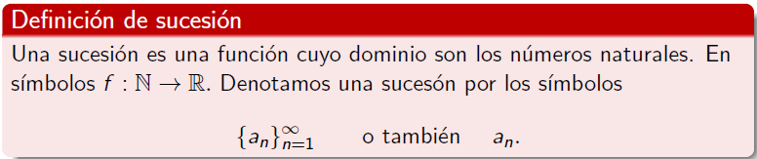

Notaciones:



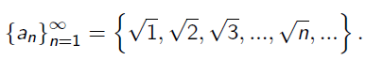

En esta última notación se puede cambiar an por la fórmula del término ene-simo.

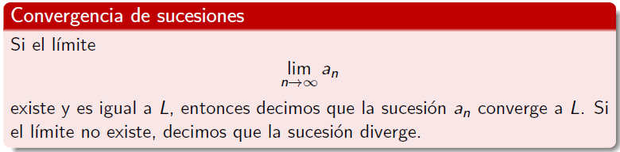

**NOTA:** No damos una definición formal de límite de sucesiones, pero trabajamos con el concepto de convergencia de sucesiones.

Sin embargo lo anterior, la siguiente es la definición de límite de una sucesión dada en el libro:

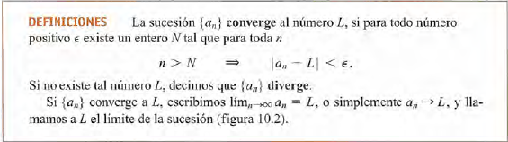

Se nota que la definición de límite de una sucesión es similar a la definición de límite en el infinito para una función.

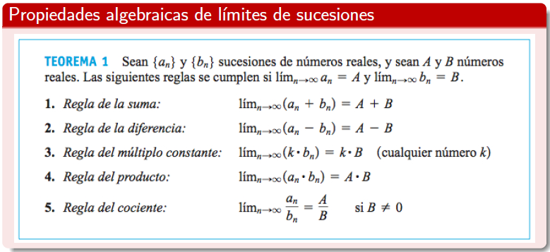

Introducir una función de dominio real para evaluar el límite de una sucesión:

El siguiente es el teorema dado en el libro para el método anterior:

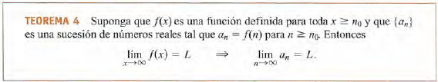

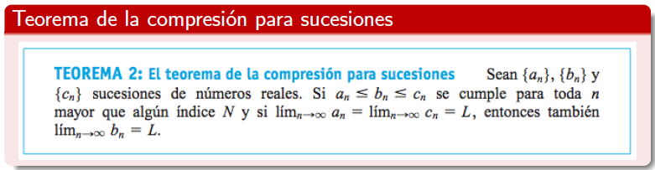

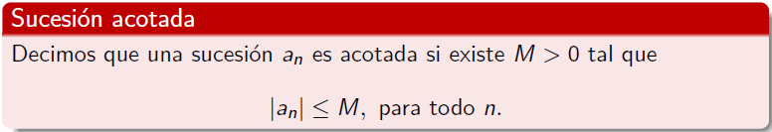

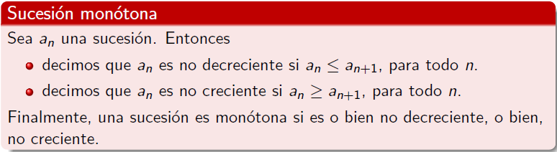



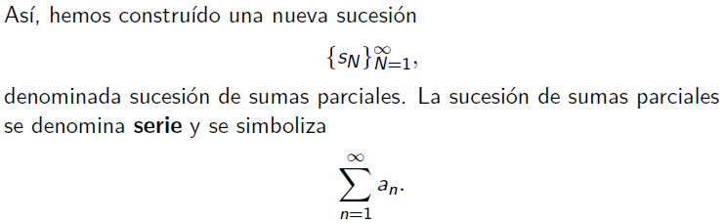

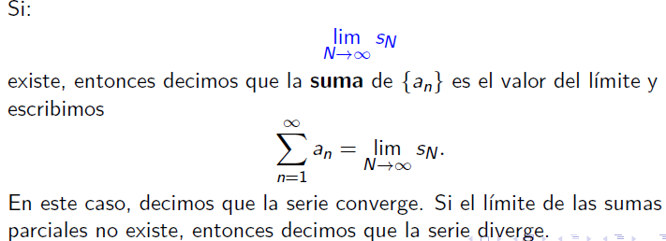

La definición de serie y sucesión de sumas parciales dada en las diapositivas de la catedra es poco precisa, de hecho es ambigua.

La definición dada en el libro es más precisa:

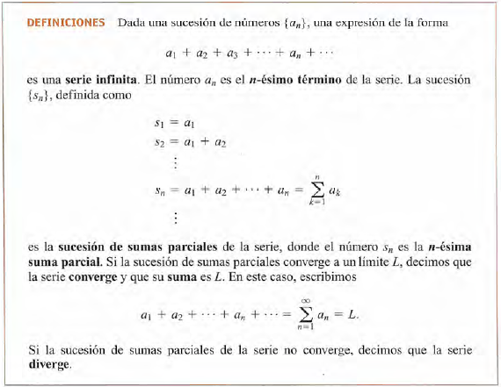

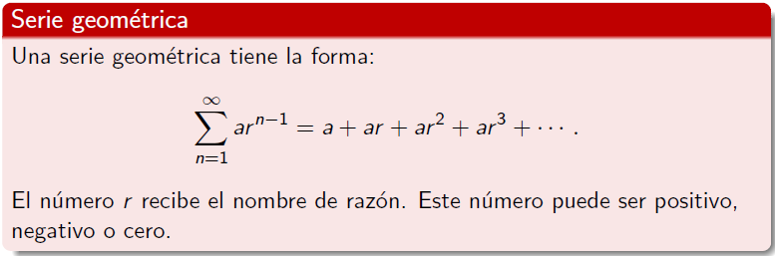

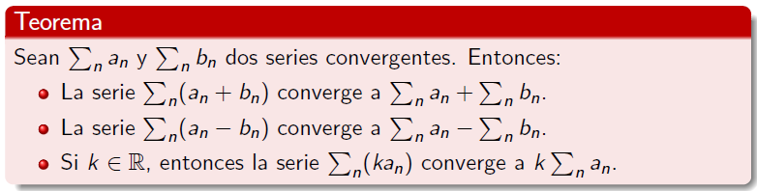

Criterios de Convergencia de Series

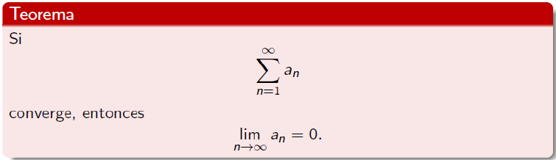

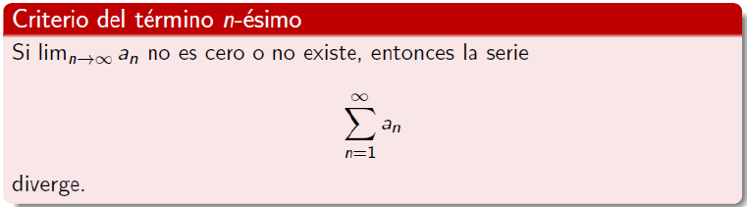

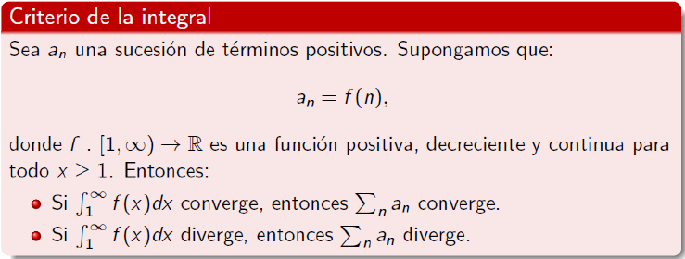

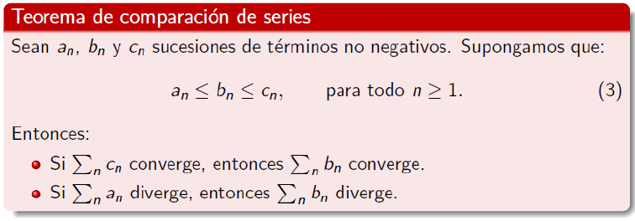

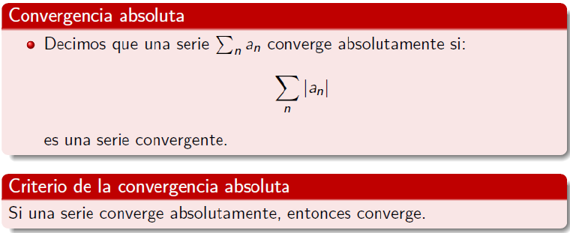

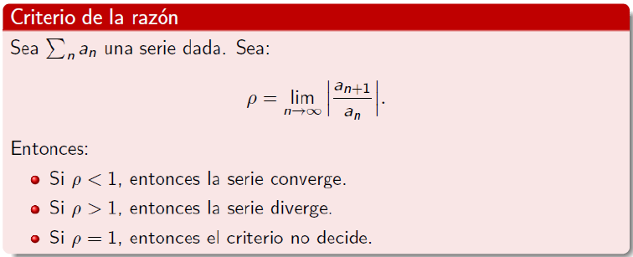

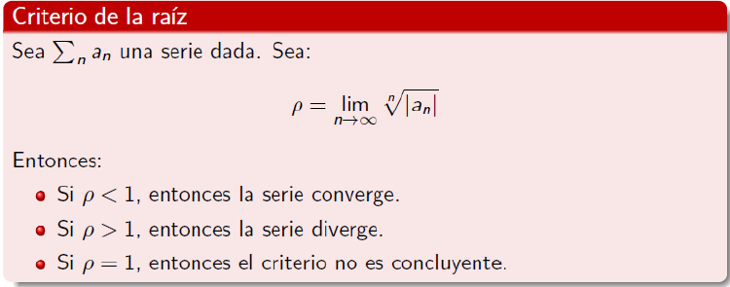

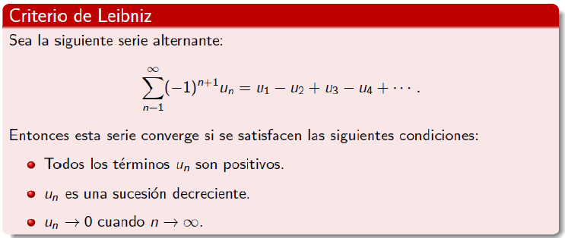

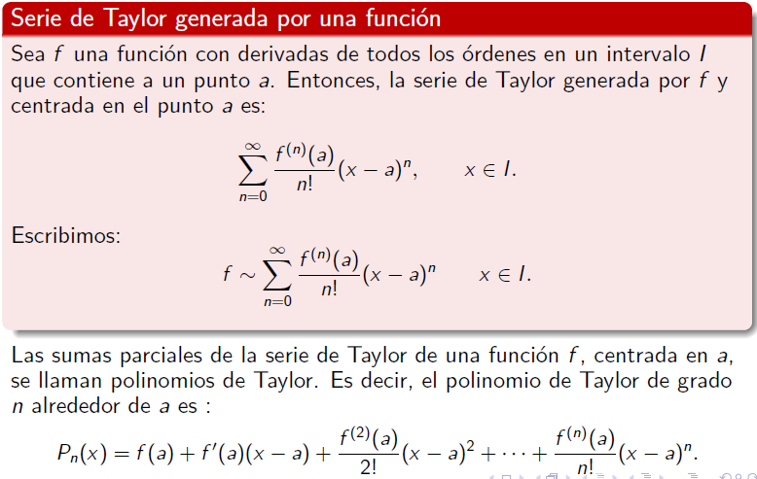

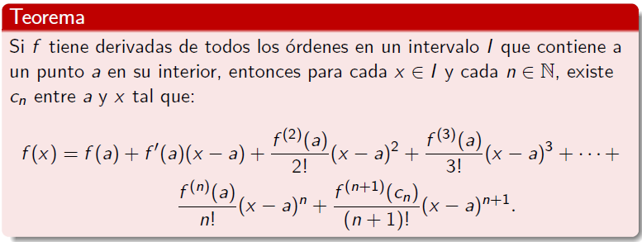

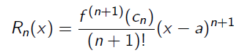

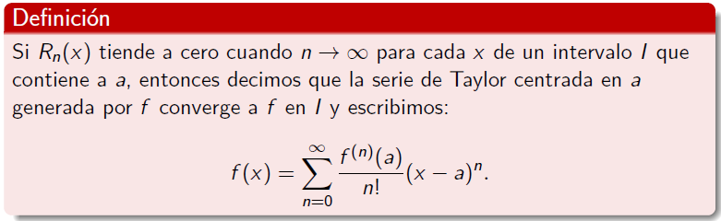

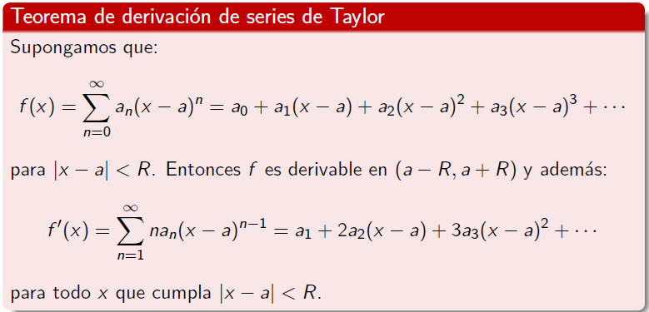

**NOTA:** Notar el cambio en el primer valor del índice de la sumatoria en la regla de la derivación

